INSTITUTO SUPERIOR DE EDUCAÇÃO PROF.ª NAIR FORTES ABU-MERHY
Av. augusto perácio s/nº bairro são Luís além Paraíba – MG (32) 34627030

CURSO DE CIÊNCIAS BIOLÓGICAS

Projeto de Extensão
SEGURE A VIDA PELA RAIZ

Professora Responsável: MSC Aline de Vita

Além Paraíba, 2016

- DADOS SOBRE A INSTITUIÇÃO DE ENSINO SUPERIOR:
INSTITUTO DE EDUCAÇÃO SUPERIOR NAIR ABHU MERRY FORTES
Mantida pela Fundação Educacional de Além Paraíba – FEAP
Endereço: Av. Augusto Perácio, nº 226, Bairro São Luis, Além Paraíba - MG
Responsável pela Instituição de Ensino Superior: Prof. M. Sc. Klinger Vieira Senra.

- DADOS SOBRE A INSTITUIÇÃO BENEFICIADA:
CENTRO EDUCACIONAL MARTINS E COSTA – CEMEC
Mantida pelo Centro de Formação Profissionalizante de Pirapetinga – CFOP
Endereço: Rua Getúlio Vargas, 93 A, Centro de Pirapetinga-MG
Responsável pela instituição de ensino: Profª M. Sc. Aline Martins de Vita.

- INTEGRANTES DO PROJETO

DOCENTES: Profª M. Sc. Aline Martins de Vita ( Responsável)
Prof. Esp. Joilson Ribeiro Gomes
Prof. M. Sc. Klinger Vieira Senra
Prof. Esp. Jaci Guedes Júnior (EMATER – MG)
Profª Lucinea Pinheiro de Andrade
Prof. Everton Crystóvão de Souza
DISCENTES:
Alunos do 7º período do Curso de Licenciatura em Ciências Biológicas
Alunos dos anos finais do Ensino Fundamental (6º ao 9º ano) do CEMEC.

DURAÇÃO: 01 ano

PERÍODO DE VIGÊNCIA: Fevereiro/2016 a dezembro de 2016

- CARACTERIZAÇÃO DO PROBLEMA
De acordo com o artigo 1º da Lei nº 9795/1999 da Política Nacional de Educação Ambiental
"Entendem-se por educação ambiental os processos por meio dos quais o indivíduo e a coletividade constroem valores sociais, conhecimentos, habilidades, atitudes e competências voltadas para a conservação do meio ambiente, bem de uso comum do povo, essencial à sadia qualidade de vida e sua sustentabilidade."
Com base nessa premissa, faz-se necessário um aumento progressivo do número de atividades de sensibilização e preservação dos recursos naturais, bem como a recuperação de áreas já afetadas pela prática do homem.
Uma dessas práticas antrópicas que interferem no equilíbrio do ambiente é o lançamento de resíduos orgânicos pelos seres humanos nas fontes de água doce, acima da capacidade de absorção pelos organismos decompositores e o de resíduos inorgânicos não biodegradáveis, muitos inclusive tóxicos e cumulativos, nos rios córregos, lagos e mares, ameaçando a sobrevivência de todos que dependem da água para sobrevivência.
Nesse contexto, o rio Pirapetinga foi escolhido como ferramenta de estudo de impacto ambiental e desenvolvimento de atividades de educação ambiental dentro e fora da escola, promovidas para e pelos alunos dos anos finais do Ensino Fundamental do Centro Educacional Martins e Costa.

- OBJETIVO GERAL

Desenvolver habilidades conceituais e atitudinais com perfil sócio-ambiental nos alunos do 6º ao 9º ano do Centro Educacional Martins e Costa pelos discentes do curso de Licenciatura em Ciências Biológicas, com impacto direto na comunidade.

- OBJETIVOS ESPECÍFICOS

- Sensibilizar os alunos dos anos finais do Ensino Fundamental quanto às questões ambientais contextualizadas com a sua realidade.
- Estimular a comunidade na observação dos impactos ambientais que estão à nossa volta e a reflexão quanto às soluções imediatas que devem ser tomadas.
- Desenvolver atividades baseadas no princípio dos 5Rs com os alunos dos anos finais do Ensino Fundamental, como a redução e a reutilização.
- Promover a interação entre os licenciandos em Ciências Biológicas e docentes com diferentes experiências profissionais na Educação Básica.

- METODOLOGIA E ESTRATÉGIA DE AÇÃO
As atividades desenvolvidas durante o projeto foram orientadas pelos professores especialistas e mestres da Instituição de Ensino Superior Nair Fortes Abbu-Merry, auxiliadas pelos docentes do Centro Educacional Martins e Costa e executadas pelos alunos do 7º período do curso de Licenciatura em Ciências Biológicas.
No início do ano letivo, o projeto de extensão foi planejado, após reunião com o colegiado do curso de Licenciatura em Ciências Biológicas, quando os professores Klinger Vieira Senra, Joilson Ribeiro Gomes e Aline Martins de Vita assumiram o compromisso de coordenar a execução desse trabalho de cunho sócio-ambiental em uma das escolas conveniadas com a instituição para fins de estágio curricular supervisionado.
De acordo com o cronograma de execução do projeto, os alunos do 7º período do curso de Licenciatura em Ciências Biológicas apresentaram aos docentes do Centro Educacional Martins e Costa – CEMEC os objetivos e metas do projeto, buscando o envolvimento dos professores de diferentes áreas do conhecimento, baseado no princípio da transversalidade da Educação Ambiental na Educação Básica.
O projeto também contou com o apoio e participação de membros da entidade sem fins lucrativos denominada ASPIRA – Associação de Proteção Ambiental de Pirapetinga, com sede na mesma cidade, que visa promover atividades de conscientização, preservação e recuperação ambiental no município e região, coordenada pelo Especialista Sr. Prof. Esp. Jaci Guedes Júnior, atualmente técnico extensionista da EMATER – MG.
No primeiro momento, os alunos do 6º ao 9º ano foram incentivados a desenvolverem cartazes com frases de impacto, se posicionando em relação a atual situação de assoreamento e poluição do rio Pirapetinga, o qual é responsável pelo abastecimento de água da cidade. O objetivo da confecção desse material foi a sua utilização na Caminhada Ecológica realizada pelas ruas do centro da cidade em protesto ao descaso com o rio Pirapetinga.
Em data previamente agendada, os alunos do 6º ao 9º anos, acompanhados pelos docentes do ISEFOR e da própria escola, utilizaram os materiais confeccionados e foram às ruas para alertar a população sobre as ações que ainda podem ser desenvolvidas para recuperar o rio. Nesse trabalho de conscientização ambiental, os alunos distribuíram mudas de árvores frutíferas, que foram anteriormente cultivadas e cuidadas pelos licenciandos do curso de Ciências Biológicas (Figura 1).

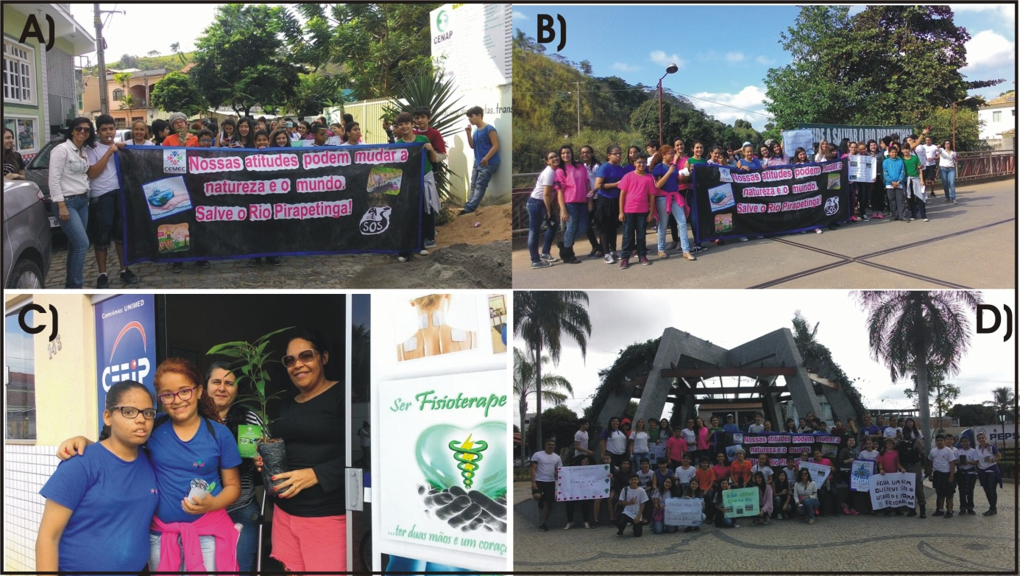
Figura 1. Caminhada Ecológica realizada pelos alunos do CEMEC no centro da cidade de Pirapetinga. A) Saída dos alunos e professores representantes das duas instituições de ensino; B) Chegada à ponte por onde passa um dos pontos mais críticos do rio Pirapetinga; C) Distribuição de mudas cedidas pelo curso de Biologia do ISEFOR; D) Chegada à Praça Sant’Anna, patrimônio cultural da cidade. (Acervo pessoal).

A caminhada ecológica foi o marco inicial do desenvolvimento do projeto e resultou em um grande estímulo para os alunos do Ensino Fundamental a darem continuidade com as demais atividades de educação ambiental na escola.
Ainda baseado no princípio dos 5Rs (repensar, recusar, reduzir, reutilizar e reciclar), outra atividade de reutilização e aproveitamento de materiais que seriam descartados que foi promovida durante a realização do projeto, foi a customização de roupas para aumentar o seu tempo de uso, contribuindo para a redução da quantidade de lixo gerada pela indústria da moda (Figura 2).
Os alunos foram incentivados a selecionarem roupas e outros adereços que não estavam mais em uso e os levarem para a escola para realizarem junto com os alunos do curso de Ciências Biológicas o processo de customização (Figura 3). Ao término da atividade, as roupas customizadas foram expostas em um varal também produzido pelos alunos do 6º ao 9º anos (Figura 4).

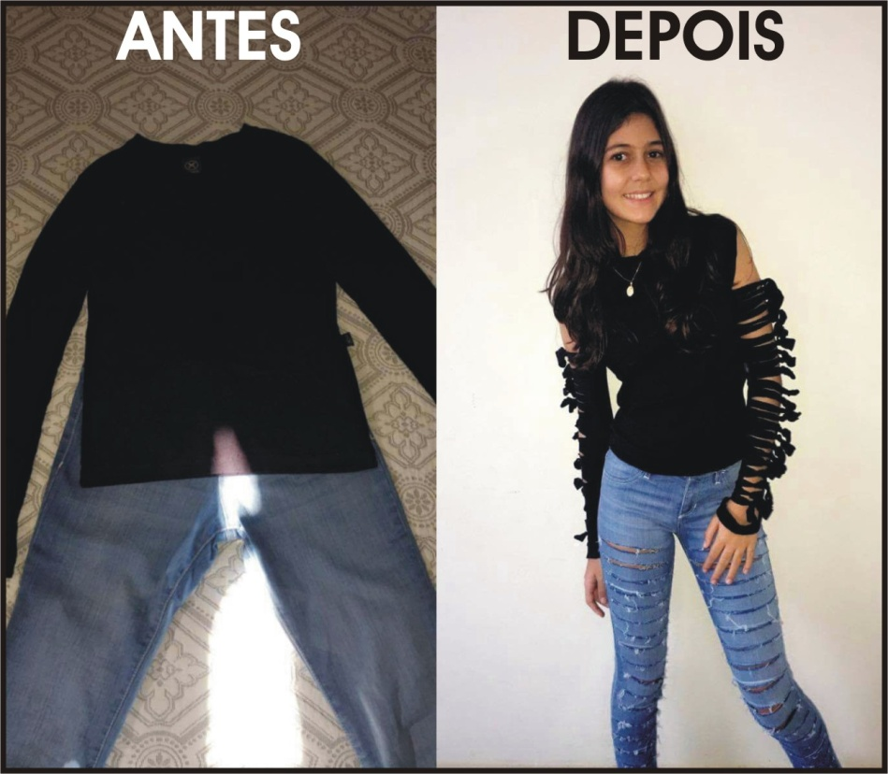
Figura 2. O luxo do lixo: customização de roupas usadas pela aluna Maria Clara do 6º ano. (Acervo pessoal).

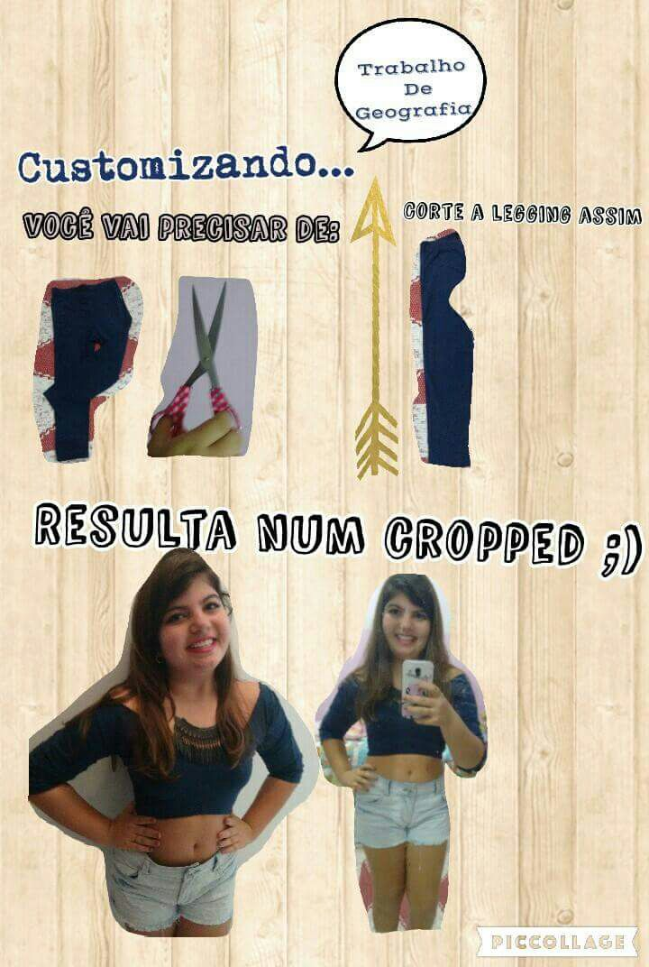
Figura 3. O luxo do lixo: passo a passo da transformação de roupas usadas pela aluna Gabriela do 7º ano (Acervo pessoal).

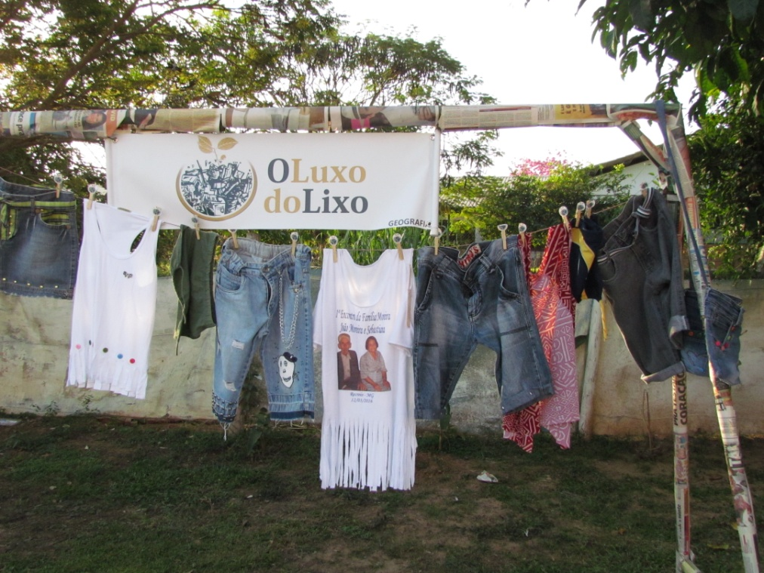
Figura 4. O luxo do lixo: varal de roupas customizadas pelos alunos do 6º ao 9º ano do CEMEC. (Acervo pessoal).
Aproveitando a área verde disponível no terreno da escola, os professores das disciplinas de Ciências e Matemática, junto aos licenciandos e alunos do 6º ao 9º ano realizaram a construção de uma horta orgânica, reutilizando garrafas PET que seriam descartadas pelos próprios alunos em suas casas.
A forma geométrica utilizada na construção dos canteiros foi a logomarca da escola e, portanto, contou com a ajuda do professor de Matemática Everton Chrystovão para dimensionamento dos canteiros e estimativa do número de garrafas que seriam necessárias (Figura 5).

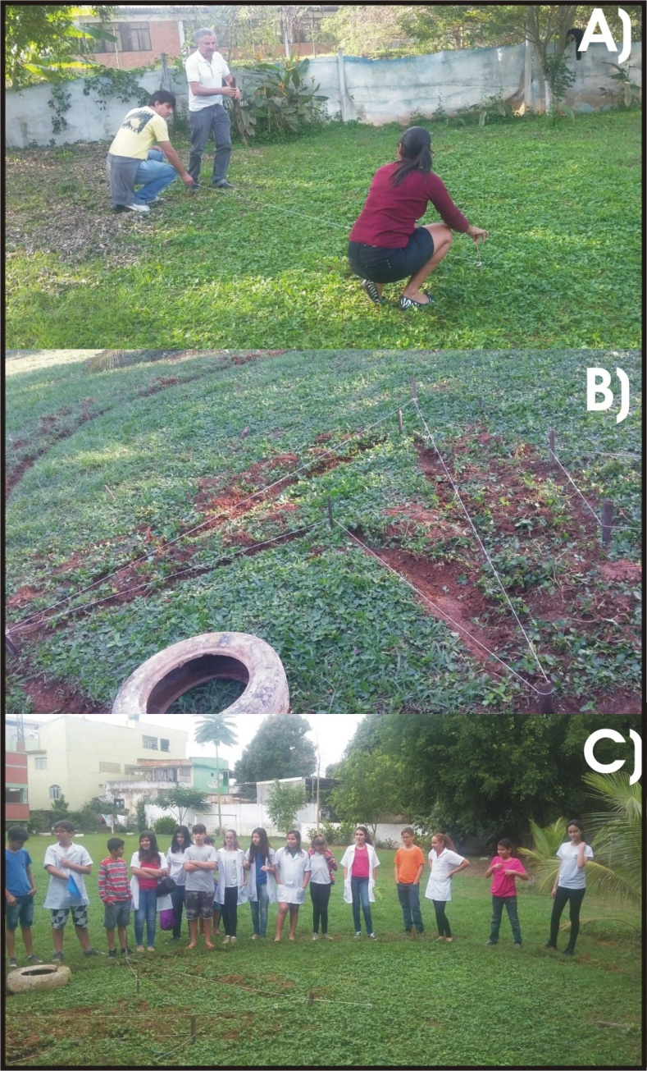
Figura 5. Horta orgânica com garrafas PET: construção dos canteiros. A) e B) Dimensionamento dos canteiros baseado na logomarca da escola; C) Alunos do 7º ano participando do dimensionamento dos canteiros. (Acervo pessoal).

Após a realização dos cálculos matemáticos, os licenciandos do Curso de Ciências Biológicas, junto aos docentes integrantes do projeto, traçaram as formas geométricas para que os alunos do 6º ao 9º anos pudessem colocar as garrafas PET arrecadadas, devidamente tingidas, até formar a logomarca da escola (Figuras 6, 7 e 8).
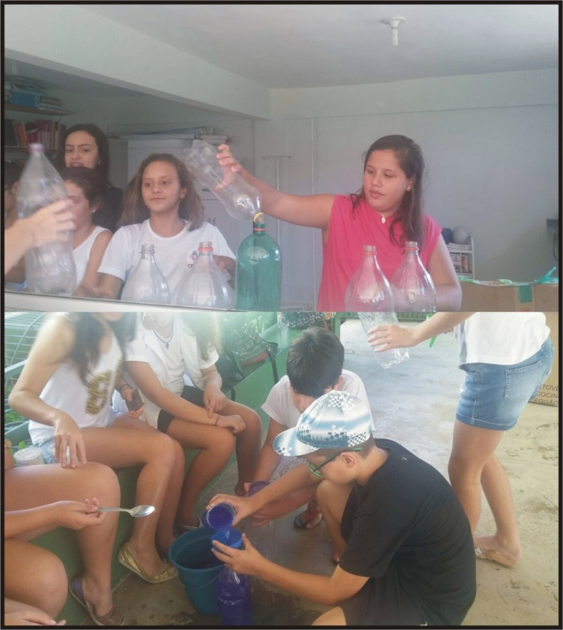
Figura 6. Horta orgânica com garrafas PET: Preparação das garrafas PET, utilizando água tingida com corante. (Acervo pessoal).

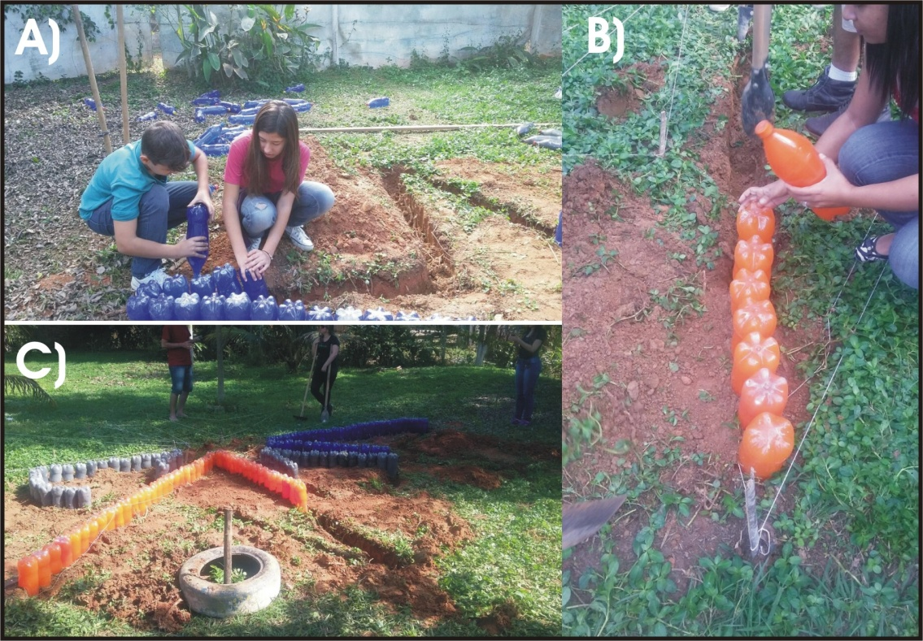
Figura 7. Horta orgânica com garrafas PET: Inserção das garrafas PET tingidas para construção dos canteiros (Acervo pessoal).

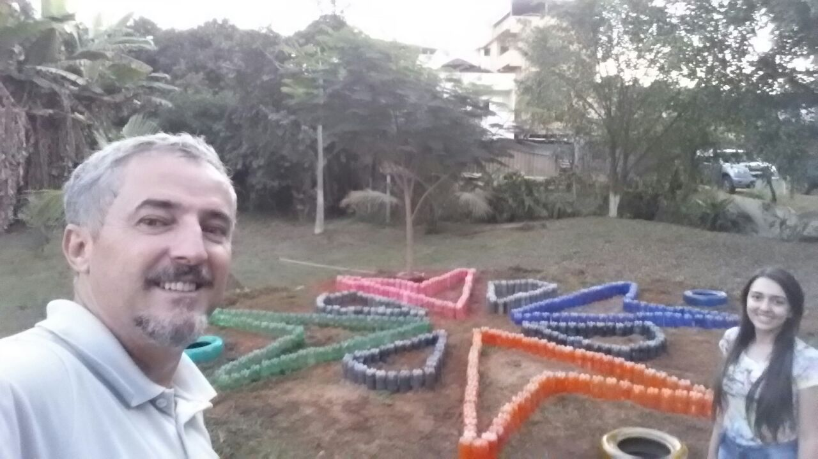
Figura 8. Finalização dos canteiros da horta orgânica com garrafas PET. (Acervo pessoal).

Esse trabalho foi considerado muito prazeroso para todos os envolvidos, em especial, para os alunos do Ensino Fundamental, que viram o material que seria descartado ganhar nova utilidade, de uma forma fácil e acessível.
Os canteiros serviram como espaço pedagógico, não apenas para trabalhar a educação ambiental, mas também para o estudo prático do processo de germinação e desenvolvimento de uma nova planta e todos os fatores ambientais envolvidos nesses processos. Com esse objetivo, os alunos foram orientados a selecionarem sementes de hortaliças e legumes conhecidos para cultivarem nas sementeiras e, posteriormente, transferirem para os canteiros de garrafa PET (Figura 9).
Diversas outras atividades foram desenvolvidas concomitantemente pelos docentes do Centro Educacional Martins e Costa, que contaram com a assistência dos docentes e discentes do curso de Ciências Biológicas.

- CONCLUSÕES
Pode-se dizer que o Projeto de Extensão ‘Segure a Vida pela Raiz’ resultou em uma importante ação sócio-ambiental, não só no âmbito escolar, mas também abrangeu a comunidade local, favorecendo a integração de alunos em diferentes etapas de ensino e professores com experiências distintas no ramo da educação.
A convivência direta com os alunos do Curso de Ciências Biológicas foi também muito bem recebida pelos alunos e corpo docente da Escola, uma vez que resultou em trocas de experiências novas. Neste sentido o corpo docente já vem se organizando para que possam se organizar e apresentar nova proposta de trabalho à Coordenação do Curso de Ciências Biológicas em novo projeto.

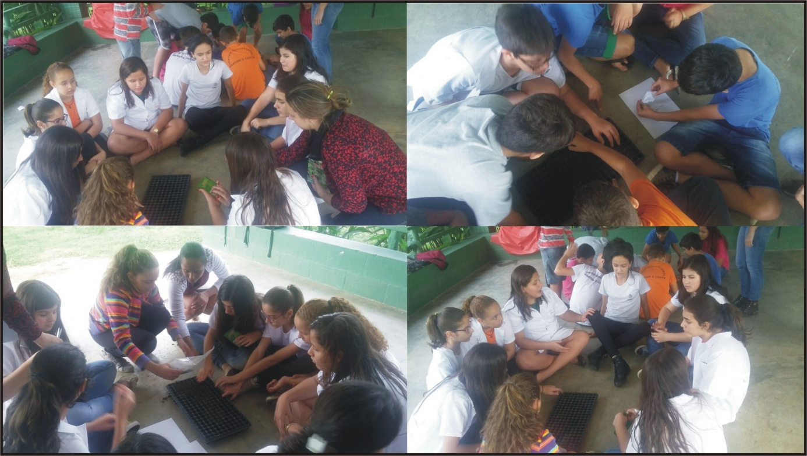
Figura 9. Horta orgânica com garrafas PET: Produção das sementeiras com sementes de hortaliças e temperos conhecidos pelos alunos. (Acervo pessoal).

*************

